Дисциплина | Химия
Группа | АПР21
Тема занятия | Химическая связь.
Срок выполнения | 27.09.21- 29.09.21
Критерии оценивания | - Качество конспекта  - Своевременность выполнения задания  - Точность ответов
Химическая связь. Ковалентная и ионная связь
Инструкция по выполнению
- изучить теоретический материал, законспектировать выделенное цветом и таблицу;
- выучить наизусть определения: «Кристаллические решётки веществ, химическая связь, электроотрицательность, ковалентность»;
- ответить на вопросы
ТЕОРЕТИЧЕСКАЯ ЧАСТЬ
Все взаимодействия, приводящие к объединению химических частиц (атомов, молекул, ионов и т. п.) в вещества делятся на химические связи и межмолекулярные связи (межмолекулярные взаимодействия).

Химические связи - связи непосредственно между атомами. Различают ионную, ковалентную и металлическую межатомную связь.

Межмолекулярные связи - связи между молекулами. Это водородная связь, ион-дипольная связь (за счет образования этой связи происходит, например, образование гидратной оболочки ионов), диполь-дипольная (за счет образования этой связи объединяются молекулы полярных веществ, например, в жидком ацетоне) и др.

Химическая связь между атомами химических элементов имеет электростатическую природу и образуется за счет взаимодействия внешних (валентных) электронов, в большей или меньшей степени удерживаемых положительно заряженными ядрами связываемых атомов.
Ключевое понятие здесь – ЭЛЕКТРООТРИЦАТЕЛЬНОСТЬ. Именно она определяет тип химической связи между атомами и свойства этой связи.
Электроотрицательность – это способность атома притягивать (удерживать) внешние (валентные) электроны. Электроотрицательность определяется степенью притяжения внешних электронов к ядру и зависит, преимущественно, от радиуса атома и заряда ядра.
Если один из атомов в химической связи А:В сильнее притягивает электроны, то электронная пара смещается к нему. Чем больше разность электроотрицательностей атомов, тем сильнее смещается электронная пара.
Электронные пары полярных связей смещены в сторону более электроотрицательных элементов. Само смещение электронных пар называется поляризацией связи. Образующиеся при поляризации частичные (избыточные) заряды обозначаются + и -, например: .
КОВАЛЕНТНАЯ СВЯЗЬ
Ковалентность - способность атома образовывать общие электронные пары.
Химическая связь называется ковалентной связью, если она образована путем обобществления пары электронов обеими атомами (Г.Н. Льюис, 1916 г)
Каждый из атомов предоставляет неспаренные электроны в общее пользование (обменный или равноценный механизм) О::О; H:S:Н; Ве:Cl:Be
Если значения электроотрицательностей взаимодействующих атомов равны или примерно равны: ЭО(А)≈ЭО(В), то общая электронная пара не смещается ни к одному из атомов: А : В. Такая связь называется ковалентной неполярной.
Если электроотрицательности взаимодействующих атомов отличаются, но не сильно (разница электроотрицательностей примерно от 0,4 до 2: 0,4<ΔЭО<2), то электронная пара смещается к одному из атомов. Такая связь называется ковалентная полярная.
Ковалентная связь – это химическая связь, образованная за счет образования общей электронной пары А:В. При этом у двух атомов перекрываются атомные орбитали. Ковалентная связь образуется при взаимодействии атомов с небольшой разницей электроотрицательностей (как правило, между двумя неметаллами) или атомов одного элемента.
Основные свойства ковалентных связей
- направленность,
- насыщаемость,
- полярность,
- поляризуемость
- Кратность
- энергия связи
Эти свойства связи влияют на химические и физические свойства веществ.
Направленность связи характеризует химическое строение и форму веществ. Углы между двумя связями называются валентными. Например, в молекуле воды валентный угол H-O-H равен 104,45^{о}, поэтому молекула воды — полярная, а в молекуле метана валентный угол Н-С-Н 108^{о}28′.
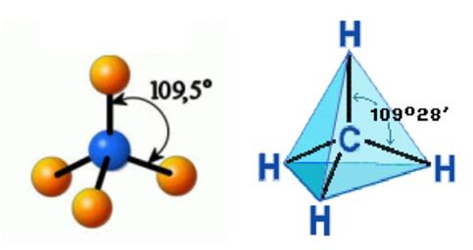

Насыщаемость — это способность атомов образовывать ограниченное число ковалентных химических связей. Количество связей, которые способен образовывать атом, называется валентностью.
Полярность связи возникает из-за неравномерного распределения электронной плотности между двумя атомами с различной электроотрицательностью. Ковалентные связи делят на полярные и неполярные.
Поляризуемость связи — это способность электронов связи смещаться под действием внешнего электрического поля (в частности, электрического поля другой частицы). Поляризуемость зависит от подвижности электронов. Чем дальше электрон находится от ядра, тем он более подвижен, соответственно и молекула более поляризуема.

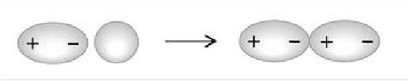
Кратность химической связи — это число общих электронных пар между двумя атомами в соединении. Кратность связи достаточно легко можно определить из значения валентности атомов, образующих молекулу.
Например, в молекуле водорода H₂ кратность связи равна 1, т.к. у каждого водорода только 1 неспаренный электрон на внешнем энергетическом уровне, следовательно, образуется одна общая электронная пара.
В молекуле кислорода O₂ кратность связи равна 2, т.к. у каждого атома на внешнем энергетическом уровне есть по 2 неспаренных электрона: O=O.
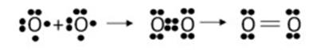
В молекуле азота N₂ кратность связи равна 3, т.к. между у каждого атома по 3 неспаренных электрона на внешнем энергетическом уровне, и атомы образуют 3 общие электронные пары N≡N.
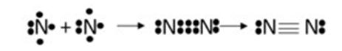

Энергия связи определяется энергией, необходимой для разрыва связи и удаления атомов, образующих эту связь, на бесконечно большое расстояние друг от друга.
Ковалентная связь является очень прочной. Ее энергия составляет от нескольких десятков до нескольких сотен кДж/моль. Чем больше энергия связи, тем больше прочность связи, и наоборот.
Прочность химической связи зависит от длины связи, полярности связи и кратности связи

ИОННАЯ СВЯЗЬ
В случае если разница электроотрицательностей элементов будет велика, произойдет не просто смещение электронной плотности, а полная передача электрона от одного атома к другому. Она реализуется между типичными металлами и неметаллами, то есть между атомами с сильно различающимися значениями электроотрицательности.
Ионная связь образована за счет сил электростатистического притяжения между разноименно заряженными ионами — катионами и анионами.
Неполярная (КНС) | Полярная (КПС) | Ионная
Н_{2;} Н:Н Н-Н ;  Общая е пара находится на одинаковом расстоянии от центра ядер атомов | НCl; H:Cl H^{δ+}→Cl^{δ-}  Общая е пара смещена в сторону более э.о. элемента.  Возникают частичные заряды на атомах хим-х элементов. | Связь между ионами катионами и анионами) за счет электростатического притяжения
Электроотрицательность одинаковая  Неметаллы одинаковые | Электроотрицательность незначительно отличается  Неметаллы разные | соединяются атомы резко отличающиеся по электро-отрицательности (металл- неметалл).  Атомы с незавершенным электронными уровнями отдают или присоединяют электроны, превращаясь в ионы (катионы или анионы)  Na⁰-ē→Na⁺(катион)  Cl⁰+ē→ Cl‾(анион) Na⁺Cl‾
Частицы вещества располагаются в определенном порядке. При мысленном соединении частиц прямыми линиями образуется каркас- кристаллическая решетка. Есть и бесформенные – аморфные вещества, в них нет строгого закономерного расположения частиц (стекло, смола)
Металлическая связь
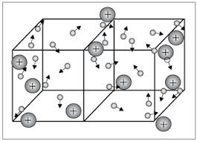
Все металлы обладают схожими физическими свойствами: тепло- и электропроводностью, блеском, пластичностью, что обусловлено наличием в них металлической связи.
Металлическая связь обусловлена притяжением катионов металла к свободно перемещающимся электронам ("электронное облако" или "электронный газ").
Атомы металлов предоставляют свои валентные электроны в общее пользование — они формируют единое электронное облако, которое принадлежит всему кристаллу и связывает частично ионизованные атомы, лежащие в узлах кристаллической решетки, в единое целое. При деформациях атомы по-прежнему остаются связаны электронным облаком, что и обусловливает механические свойства металлов – ковкость и пластичность.
Сходства и отличия металлической химической связи от ионной

Металлическая связь характерна для чистых металлов и для смесей различных металлов — сплавов (бронза, сталь, чугун, латунь и т. д.), если они находятся в твёрдом или жидком состоянии.
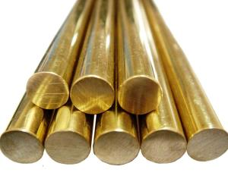
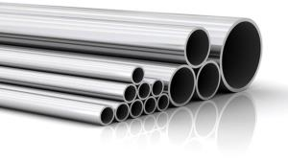
Сталь

Латунь
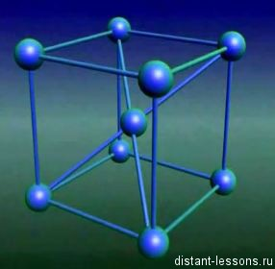
Металл всегда существует в виде кристалла. Естественно, это обусловлено определенным строением и предполагает определенные физические и химические свойства.
Кристаллические решётки веществ-это упорядоченное расположение частиц (атомов, молекул, ионов) в строго определённых точках пространства. Точки размещения частиц называют узлами кристаллической решётки
От типа кристаллической решетки сильно зависят свойства металла.
У некоторых металлов кристаллическая решетка может изменяться при изменении температуры. Это явление называется полиморфизмом или аллотропией

ЗАДАНИЕ ДЛЯ СТУДЕНТА
- Выпишите формулы веществ
а) с ковалентной полярной связью: Cl₂, KCl, NH₃, O₂, MgO, CCl₄, SO₂;
б) с ионной связью: HCl, KBr, P₄, H₂S, Na₂O, CO₂, CaS.
- Найдите лишнее, объясните причину:
а) CuCl₂, Al, MgS
б) N₂, HCl, O₂
в) Ca, CO₂, Fe
г) MgCl₂, NH₃, H₂
- Заполните таблицу (образец выделен цветом):
Тип хим. связи |  | Между какими атомами возникает  (Ме, неМе) | Разность ЭО 2-х соседних атомов (значительная, незначительная, равна) | Примеры
ковалентная | полярная
 | неполярная
ионная
металлическая |  | Ме + Ме | Равна или незначительно отличается | Na
*ЭО - электроотрицательность

ЗАПОЛНИТЕ ПРОПУСКИ
- Вид химической связи зависит от …………………………(чего?)
- Радиус атома металла ……………………радиуса атома неметалла (больше, меньше)
- Электроотрицательность металлов………….. электроотрицательности неметаллов (больше, меньше)
- При взаимодействии металла и неметалла возникает ………………….химическая связь (какая?)
- При взаимодействии разных неметаллов возникает ……………… химическая связь (какая?)
- Ковалентная связь возникает между атомами ____________/металлов, неметаллов/
- Электроотрицательность – это ……………………………………………………………
- Аморфными называются вещества, не имеющие ………………………………………

